|  |  |  |
| --- | --- | --- |
|  | **Carátula para entrega de prácticas** | |
| Facultad de Ingeniería | | Laboratorio de docencia |

Laboratorios de computación

salas A y B

|  |  |
| --- | --- |
| *Profesor:* | Ing. Claudia Rodríguez Espino |
| *Asignatura:* | Fundamentos de Programación |
| *Grupo:* | 1102 |
| *No de Práctica(s):* | 03 |
| *Integrante(s):* | Alejandro Meneses Mercado |
|  |  |
|  |  |
| *Semestre:* | 2018-1 |
| *Fecha de entrega:* | 01 de septiembre del 2017 |
| *Observaciones:* |  |
|  |  |

CALIFICACIÓN: __________

Práctica 03: Solución de Problemas y Algoritmos

Objetivo:

Elaborar algoritmos correctos y eficientes en la solución de problemas siguiendo las etapas de Análisis y Diseño pertenecientes al Ciclo de vida del software.

Desarrollo:

Primero empezamos leyendo un poco acerca de el ciclo de vida del software el cual esta conformado por: Definición de necesidades, análisis, diseño, codificación, pruebas, validación, mantenimiento y evolución.

También vimos lo que es la Solución de problemas, que nos dice que en el ciclo de vida del software, en el apartado de análisis se busca comprender la necesidad, o sea, entender el problema. Vimos que la etapa de análisis consiste en conoces qué es lo que esta solicitando el usuario y que para eso se usan 2 conjuntos que son el conjunto de entrada y el conjunto de salida.

Después vimos que el conjunto de entrada está compuesto por aquellos datos que pueden alimentar al sistema y que el conjunto de salida está compuesto por los datos que el sistema regresará como reslutado del proceso.

A continuación vimos algunos ejemplos de cómo especificar el problema, los datos de entrada y los datos de salida, uno de esos ejemplos era determinar si un número dado es positivo o negativo, donde los datos de entrada eran que el conjunto de datos de entrada E está compuesto por el conjunto de los números reales, excepto el cero y los datos de salida eran que el conjunto de salida S está compuesto por dos valores mutuamente excluyentes.

Vimos 3 ejemplos más y después vimos lo que era un algoritmo, en el cual ya se entendió lo que esta solicitando el usuario y ya se identificaron los datos de entrada y salida, entonces ya se puede proceder al diseño de la solución , es decir, la generación del algoritmo.

Vimos que el algoritmo se define como un conjunto de reglas, es decir, un conjunto de pasos, procedimientos o acciones que permiten alcanzar un resultado o resolver un problema.

También revisamos las características que debe cumplir un algoritmo: debe ser preciso, definido, finito, correcto, debe tener al menos una salida y esta debe ser perceptible, sencillo y legible, eficiente y eficaz.

Después vimos las actividades a realizar en la elaboración de un algoritmo las cuales son: ver los resultados del análisis del problema, construcción del algoritmo y verificación del algoritmo.

A continuación vimos los 3 módulos básicos de un algoritmo los cuales son: módulo de entrada, módulo de procesamiento y módulo de salida.

Después se procedió a realizar la construcción de algoritmos mediante ejercicios vistos en clase:

Ejercicio 1

PROBLEMA: Resolver la fórmula general

DATOS DE ENTRADA: Número real

DATOS DE SALIDA: El resultado de la fórmula general

Algoritmo:

1. Inicio
2. Pedir un valor para “a”. Mostrar “No debe ser cero”.
3. Si a=0 mandar mensaje “No se puede porque crea una indeterminacion” y regresar al paso 2; en caso continúa al paso 4.
4. Pedir un valor para “b” y “c”.
5. Realizar la operación $b^{2}-4ac=d$
6. Si d<0, entonces realizar la operación $\sqrt{d\left(-1\right)}=z$, hacer la operación r= $\frac{-b}{2a}$, n= $\frac{z}{2a}$, imprimir x1=r+ni y x2=r-ni, en caso contrario ir al paso 7
7. Realizar la operación x1= $\frac{–b+\sqrt{d}}{2a}$, x2= $\frac{–b-\sqrt{d}}{2a}$, imprimir x1 y x2
8. Fin.

Prueba de escritorio

Caso 1:

El usuario ingresa a=4

Despues ingresa b=5 y c=2

Se realiza la operación $5^{2}-4\left(4\right)\left(2\right)=d$ y obtiene d=-7

Entonces se realiza la operación $\sqrt{-7(-1)}=z$ y obtiene z= $\sqrt{7}$

Se hace la operación r= $\frac{-5}{2(4)}$, n= $\frac{\sqrt{7}}{2(4)}$ y obtiene r= $\frac{-5}{8}$, n= $\frac{\sqrt{7}}{8}$

Se imprime x1= $\frac{-5}{8}$ + $\frac{\sqrt{7}}{8}$ i , x2= $\frac{-5}{8}$- $\frac{\sqrt{7}}{8}$ i

Caso 2:

El usuario ingresa a=1

Después ingresa b=3 y c=-4

Se realiza la operación $3^{2}-4\left(1\right)(-4)$ =d y obtiene d=25

d>0 entonces realiza la operación x1= $\frac{-3+\sqrt{25}}{2(1)}$, x2= $\frac{-3-\sqrt{25}}{2(1)}$

Imprime x1=1 , x2=-4

Ejercicio 2

PROBLEMA: Obtener el factorial de un número dado

DATOS DE ENTRADA: Número entero

DATOS DE SALIDA: La impresión del factorial del número

Algoritmo:

1. Inicio
2. Crear variables contador=1, factorial=1
3. Pedir un número m
4. Si 0<m<11 ir al paso 5, en caso contrario ir al paso 2
5. Mientras contador ≤ m realiza lo sig:

|  |
| --- |
| 5.1 Se multiplica el valor de la variable contadorcon el valor de la variable factorial. El resultado se almacena en la variable factorial.  5.2 Se incrementa en uno el valor de la variable contador  5.3 Regresar al punto 5. |

en caso contrario, termina e imprime resultado

6.Fin

Prueba de escritorio

El usuario ingresa m=4

Se cumple la conidición 0<4<11

Mientras contador ≤ 4 se realiza la operación

fact=fact*1

contador=1+1

fact=fact*2

contador=2+1

fact=fact*3

contador=3+1

fact=fact*4

fact=24

Ejercicio 3

PROBLEMA: Resolver ecuaciones

DATOS DE ENTRADA: Número real

DATOS DE SALIDA: La solución de una ecuación

Algoritmo

1. Inicio
2. Pedir un valor para “y”
3. Si y>2 pasar al paso 3.1, en caso contrario pasar al paso 4
   1. Realizar la operación x= ${4y}^{2}$-3y+0, imprimir resultado
4. Si y<2 pasar al paso 4.1, en caso contrario mostrar “no hay solución”
   1. Realizar la operación x= $y^{2}$ +4y-25, imprimir resultado
5. Fin.

Prueba de escritorio

Caso 1

El usuario ingresa y=4

Se cumple la condicion y>2

Se realiza la operación x= ${4(4)}^{2}$-3(4)+0

Se imprime x=52

Caso 2

El usuario ingresa y=1

Se cumple la condicion y<2

Se realiza la operación x= $1^{2}$ +4(1)-25

Se imprime x=-20

Caso 3

El usuario ingresa y=2

No se cumple ninguna condición

Se imprime “no hay solucion”

Ejercicio 4

PROBLEMA: Seguir el algoritmo para obtener una figura

DATOS DE ENTRADA: Hoja tamaño carta en limpio, regla y lápiz.

DATOS DE SALIDA: Figura correcta.

Algoritmo

1. Dibuja una V invertida. Empieza desde el lado izquierdo, sube, y baja hacia el lado derecho, no levantes el lápiz.

2. Ahora dibuja una línea en ángulo ascendente hacia la izquierda. Debe cruzar la primera línea más o menos a 1/3 de la altura. Todavía no levantes el lápiz del papel.

3. Ahora, dibuja una línea horizontal hacia la derecha. Debe cruzar la V invertida más o menos a 2/3 de la altura total. Sigue sin levantar el lápiz.

4. Dibuja una línea en un ángulo descendente hasta el punto de inicio. Las líneas deben unirse.

5. Ahora ya puedes levantar el lápiz del papel. Has terminado la estrella de 5 puntas.

Prueba de escritorio:

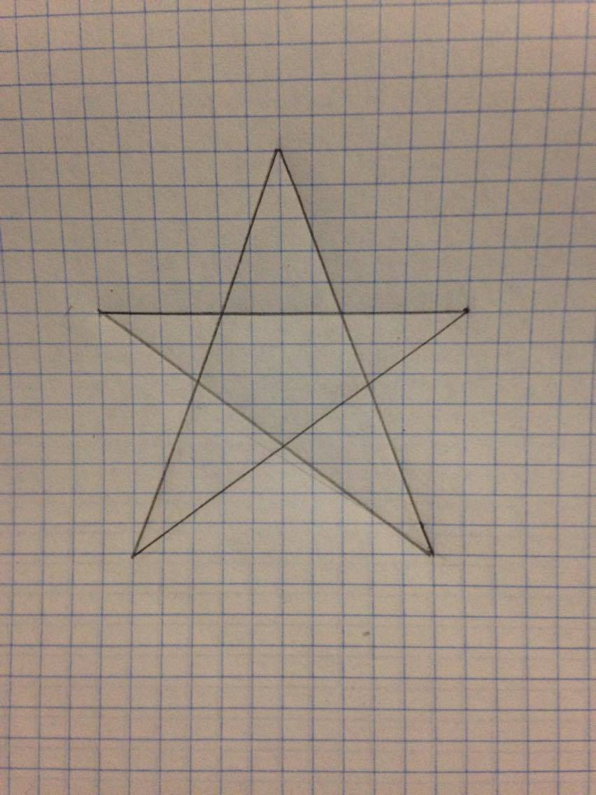

Conclusión:

En esta práctica retomamos conceptos ya vistos en clase sobre como hacer un algoritmo, también nos servira para las sig. prácticas y para la programación en general porque en eso se basa, en crear algoritmos.